А-19 Физика 18.05.2020
Задание для обучающихся с применением дистанционных образовательных технологий и электронного обучения
Дата: 18.05.2020г.
Группа: А-19
Учебная дисциплина: Физика
Тема занятия: Основы специальной теории относительности. Инвариантность модуля скорости света в вакууме
Форма: лекция
Содержание занятия: Инвариантность модуля скорости света в вакууме. Связь массы и энергии свободной частицы. Энергия покоя

Используя видеоурок и презентацию, написать конспект; выполнить тестовые задания
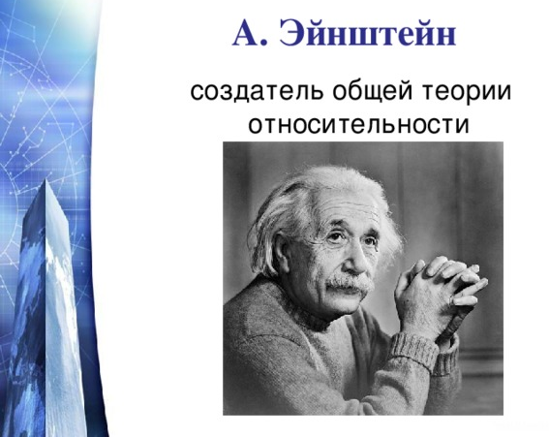 | 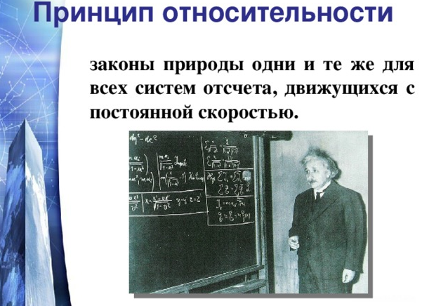
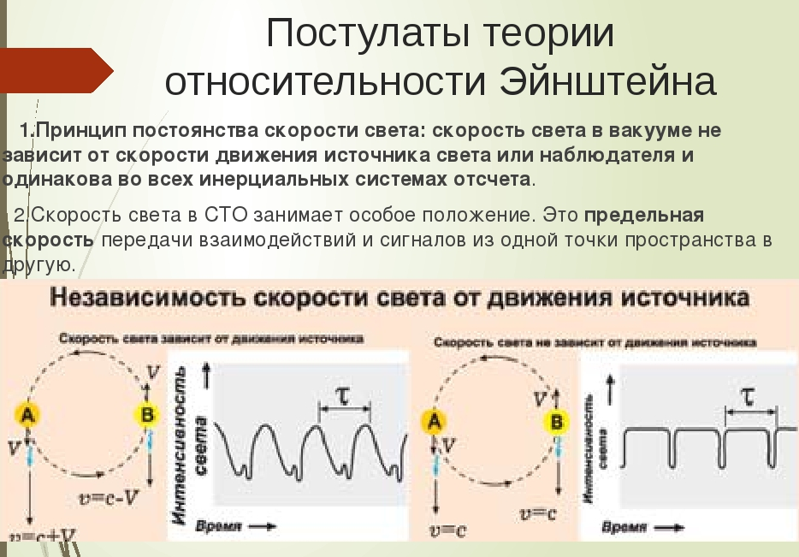

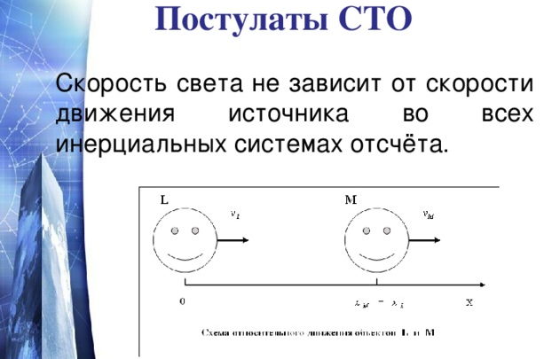
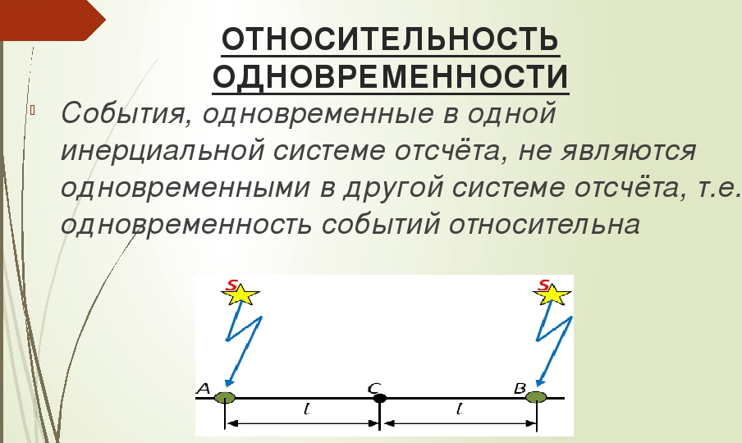
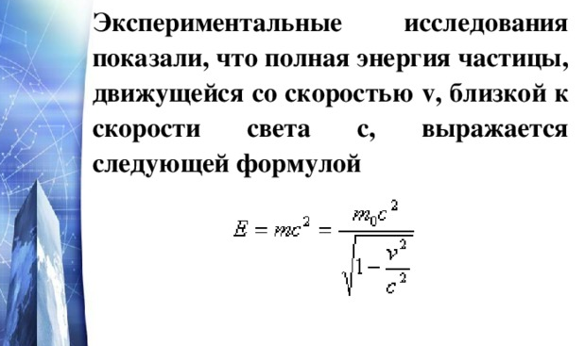

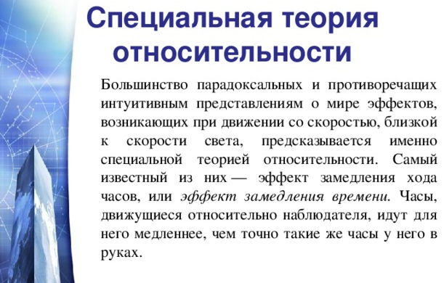

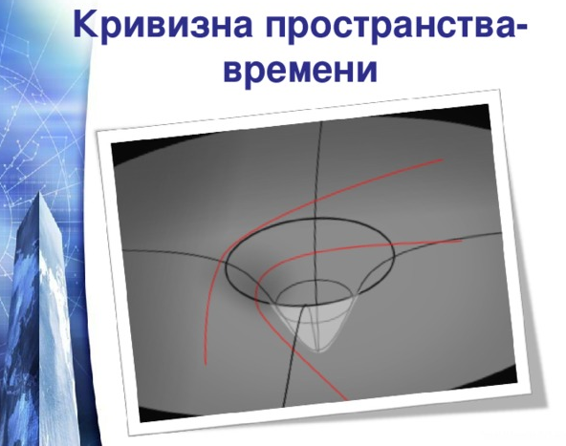

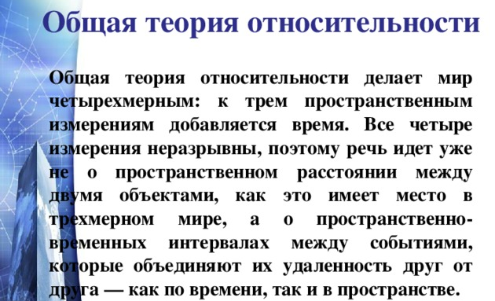

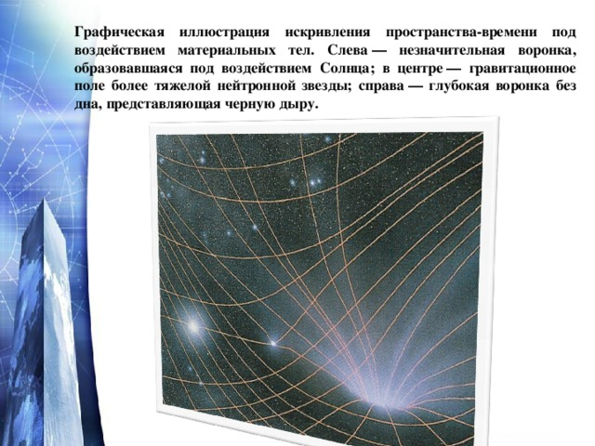
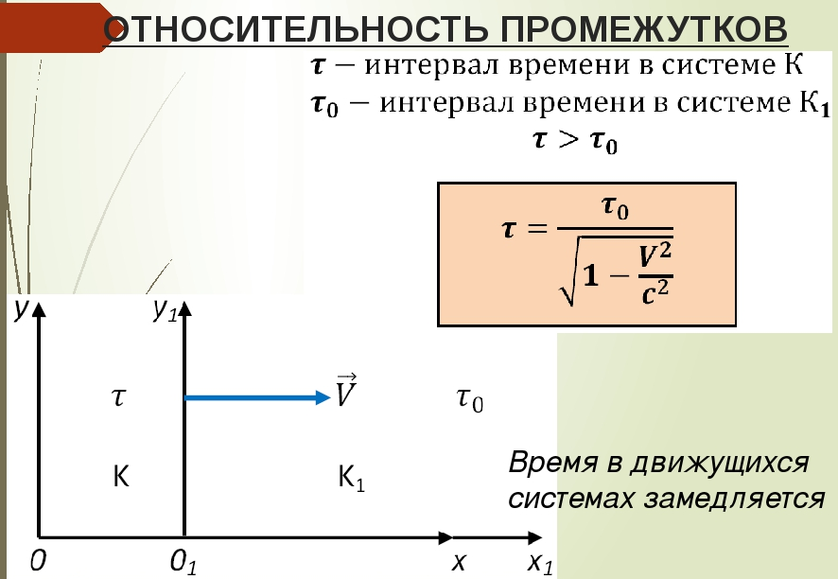

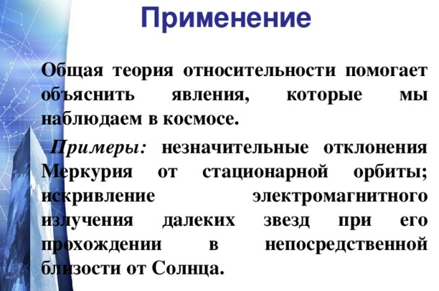

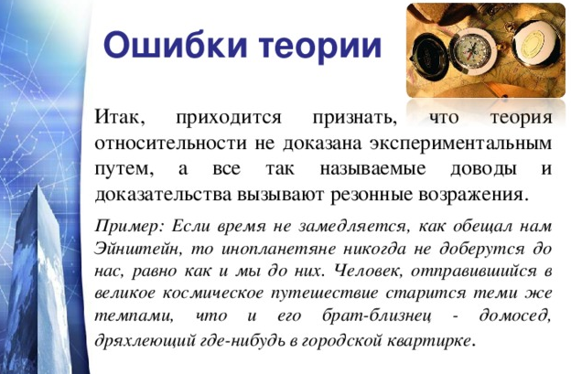

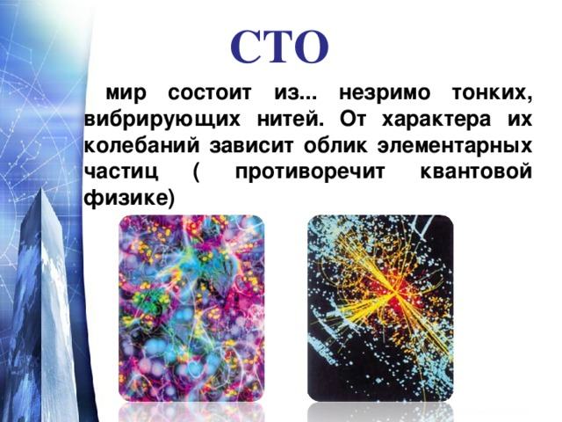

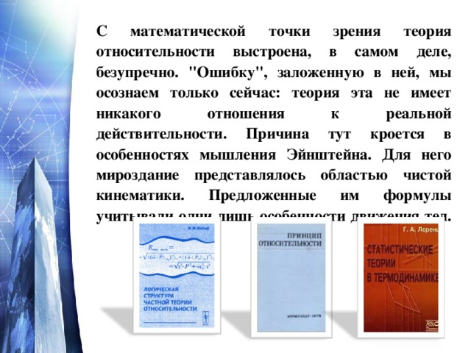

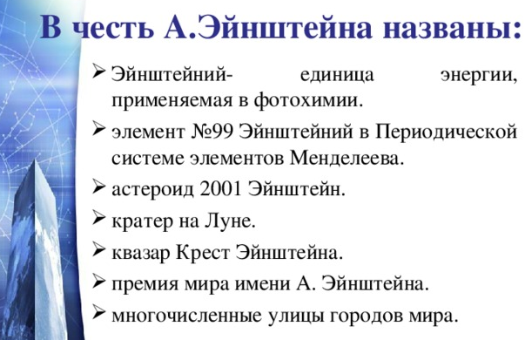
Тест
1. Промежуток времени, измеренный в системе, которая условно принята за неподвижную, называется:
Выберите один из 2 вариантов ответа:
1) Релятивистским временем
2) Собственным временем

2. Длина тела в системе отсчета, относительно которой оно находится в покое:

Выберите один из 2 вариантов ответа:
1) Является собственной длиной
2) Является релятивистской длиной

Выберите один из 4 вариантов ответа:
1) Масса и импульс увеличились
2) Масса и импульс не изменились
3) Масса не изменилась, импульс увеличился
4) Масса увеличилась, импульс не изменился

3. Важнейшим отличием теории относительности в классической механике от теории относительности в нерелятивистской механике является то, что если массивное тело покоится, т. е. v = 0, p = 0, то его энергия:

Выберите один из 3 вариантов ответа:
1) равна нулю
2) отлична от нуля
3) ответ не однозначен

4. По классическому закону сложения скоростей скорость света в вакууме в подвижной инерциальной системе отсчета и неподвижной:

Выберите один из 2 вариантов ответа:
1) Различна
2) Одинакова

5. Как изменится скорость космического корабля относительно Земли, которая принята за неподвижную систему отсчета, если ход времени на корабле замедлится в 2 раза с позиции земного наблюдателя?

Выберите один из 4 вариантов ответа:
1) Уменьшится
2) Ответ не однозначен
3) Увеличится
4) Не изменится

6. Для наблюдателя, находящегося на Земле, линейные размеры космического корабля по направлению его движения сократились в 4 раза. Как идут часы на корабле относительно хода часов наблюдателя?

Выберите один из 4 вариантов ответа:
1) Быстрее в 4 раза
2) Быстрее в 16 раз
3) Медленнее в 4 раза
4) Медленнее в 16 раз

7. Представьте себе, что вы находитесь на борту космического корабля, летящего от некоторой звезды. С какой скоростью должен лететь корабль, чтобы обгонять свет от этой звезды?

Выберите один из 4 вариантов ответа:
1) υ > с
2) Корабль не может достичь скорости, которая была бы равна или больше скорости света
3) υ < с
4) υ = с

Выполненные задания отправлять на почту
Черданцевой Тамаре Исаевне:
tich59@mail.ru – электронная почта
WhatsApp +79126641840
Срок выполнения задания:20.05.2020
Форма отчета: Сделать фотоотчёт ответов или оформитеWord документ.

